11月27日动态

星期一 天气：晴天 出勤人数：16人

**观察一：晨间入园**

今天早晨的入园情况：**彭鑫奕、户亚悦、仲思齐、蔡松霖、陈煦、李哲、沈星延、肖宸锡、郑诗俊、胡皓霆、高梓歆、郭陶霖、王梓雯、王宇尧、苏媛**能在8点30分前来幼儿园，根据老师的提示把自己的玩具放入制定地方，然后进行区域游戏。其中**郭陶霖、蔡松霖**的玩具是之后才送过来的，下次要记得自己把物品带来喔！

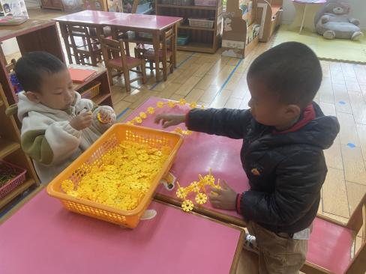 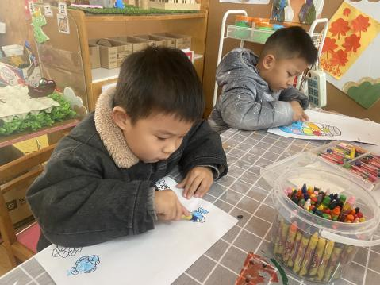 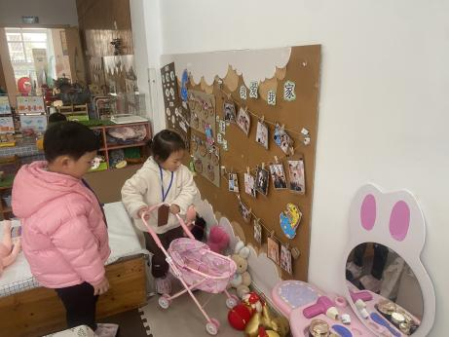

**观察二：学习活动——语言：《我喜欢的玩具》**

这是一节谈话活动。玩具是孩子的最亲密伴侣，是伴随儿童成长的“良师益友”，能激发幼儿之间的交往和了解。孩子们通过玩玩具去感知和认识世界。玩具除了带给儿童无比的欢乐外，其实也扮演着启发儿童德、智、体、美等多方面发展的角色。每个孩子都有自己喜欢的玩具，活动《我喜欢的玩具》即是以幼儿喜欢的玩具为焦点所展开。

活动中，**彭鑫奕、户亚悦、仲思齐、蔡松霖、陈煦、李哲、沈星延、肖宸锡、郑诗俊、高梓歆、郭陶霖、王梓雯、王宇尧、苏媛、**能用简短的句子谈谈自己喜欢的玩具的名称、玩法。

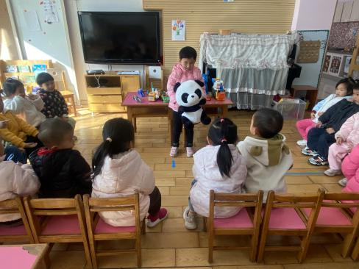 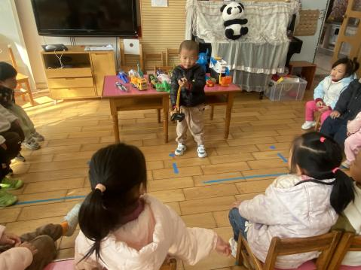 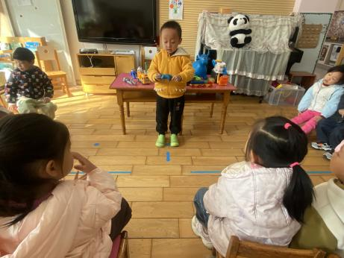

**观察三：户外活动—钻爬区**

今天我们的户外场地是钻爬区，老师们利用大型轮胎、跳圈、跨栏、拱形门设计成了一个大大的钻爬区域，锻炼小朋友们爬、钻、跳、跨等不同的技能。活动中**彭鑫奕、户亚悦、仲思齐、肖宸锡、郑诗俊、胡皓霆、高梓歆、郭陶霖、王宇尧、苏媛**能安全进行钻爬区的游戏，不跑不抢，知道耐心等一等。

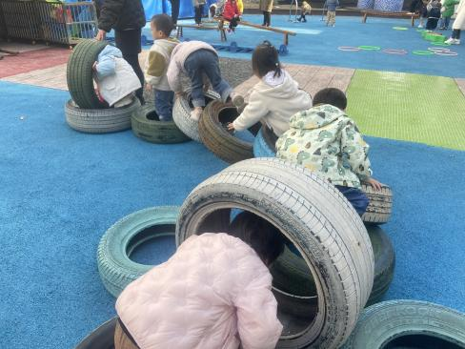 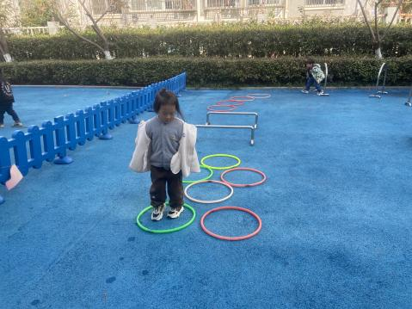



**温馨提醒：**

**最近感冒咳嗽的小朋友比较多，请生病的小朋友在家好好休息，有情况及时告知班级老师，感谢配合！**